## **实验四：进程管理（二）**

### 实验内容:

2阅读如下程序，编译并运行，分析进程执行过程的时间消耗（总共消耗的时间和CPU消耗的时间），并解释执行结果。再编写一个计算密集型的程序替代grep，比较两次时间的花销。注释程序主要语句。

/\* process using time \*/

#include<stdio.h>

#include<stdlib.h>

#include<sys/times.h>

#include<time.h>

#include<unistd.h>

void time\_print(char \*,clock\_t);

int main(void){

//取得进程运行相关的时间

clock\_t start,end;

struct tms t\_start,t\_end;

start = times(&t\_start);

system(“grep the /usr/doc/\*/\* > /dev/null 2> /dev/null”);

/\*command >/dev/null的作用是将是command命令的标准输出丢弃，而标准错误输出还是在屏幕上。 一般来讲标准输出和标准错误输出都是屏幕，因此错误信息还是会在屏幕上输出。>/dev/null 2> /dev/null 标准输出与标准错误输出都会被丢弃\*/

**/**/ 0 1 2 标准输入 标准输出 错误输出

// > 将信息放到该文件null中

end=times(&t\_end);

time\_print(“elapsed”,end-start);

puts(“parent times”);

time\_print(“\tuser CPU”,t\_end.tms\_utime);

time\_print(“\tsys CPU”,t\_end.tms\_stime);

puts(“child times”);

time\_print(“\tuser CPU”,t\_end.tms\_cutime);

time\_print(“\tsys CPU”,t\_end.tms\_cstime);

exit(EXIT\_SUCCESS);

}

void time\_print(char \*str, clock\_t time)

{

long tps = sysconf(\_SC\_CLK\_TCK);

/\*函数sysconf()的作用为将时钟滴答数转化为秒数，\_SC\_CLK\_TCK 为定义每秒钟有多少个滴答的宏\*/

printf(“%s: %6.2f secs\n”,str,(float)time/tps);

}

程序运行结果：

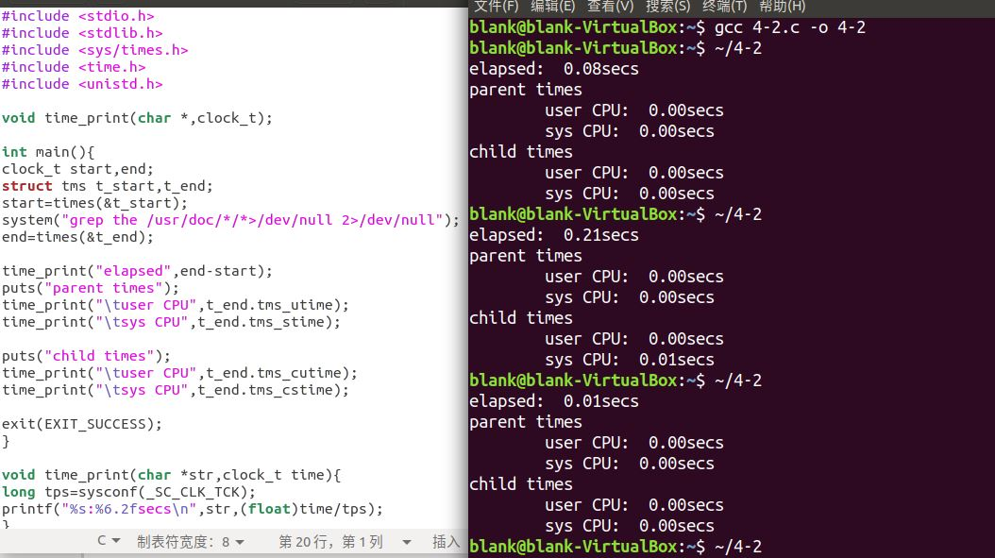

因为该程序计算量很小，故消耗的时间比较少，CPU消耗时间均为0.00secs不足为奇。而进程的执行时间等于用户CPU时间和系统CPU时间加从硬盘读取数据时间之和。

密集型的程序替代grep：

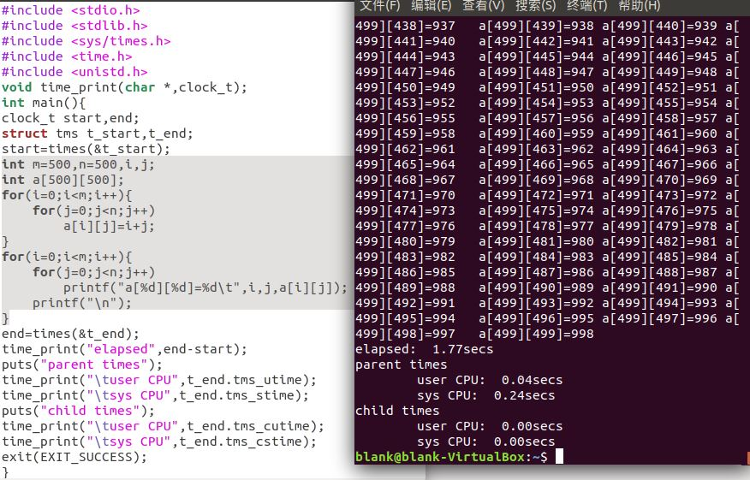

更改为计算密集型的之后就较容易观察出消耗时间的差异。

4阅读下列程序，编译并运行，等待或者按^C，分别观察执行结果并分析，注释程序主要语句。flag有什么作用？通过实验说明。

/\* usage of kill,signal,wait \*/

#include<unistd.h>

#include<stdio.h>

#include<sys/types.h>

#include<signal.h>

int flag;

void stop(); //自定义函数，使flag=0，供signal调用

int main(void){

int pid1,pid2;

signal(3,stop); // signal()依参数3指定的信号编号来设置该信号的处理函数

while((pid1=fork()) ==-1); //程序等待成功创建子进程事件的发生

if(pid1>0){

//当前进程为父进程

while((pid2=fork()) ==-1);

if(pid2>0){

//当前进程为父进程，父进程发出两个中断信号Kill子进程

flag=1;

sleep(5);

kill(pid1,16); //将16指定的信号传给进程ID为pid1 的进程

kill(pid2,17); //将17指定的信号传给进程ID为pid2 的进程

wait(0); //暂时停止目前进程的执行，直到有信号来到或子进程结束

wait(0);

printf(“\n parent is killed\n”);

exit(EXIT\_SUCCESS);

}else{

//当前进程为子进程，则发送子进程kill信号，杀死该子进程2

flag=1;

signal(17,stop);

printf(“\n child2 is killed by parent\n”);

exit(EXIT\_SUCCESS);

}

}else{

//当前进程为子进程，则发送子进程kill信号，杀死该子进程1

flag=1;

signal(16,stop);

printf(“\n child1 is killed by parent\n”);

exit(EXIT\_SUCCESS);

}

}

void stop(){

flag = 0;

}

程序运行结果：

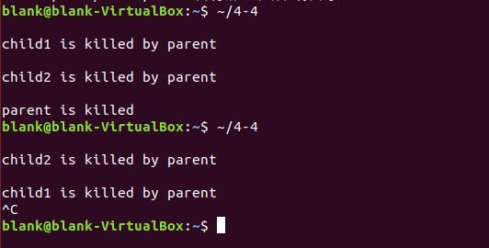

每个进程（父进程，子进程）都有一个flag，起状态标志作用，flag=1时，表示进程在运行，flag=0，表示进程结束。

5编写程序，要求父进程创建一个子进程，使父进程和个子进程各自在屏幕上输出一些信息，但父进程的信息总在子进程的信息之后出现。

程序源代码：

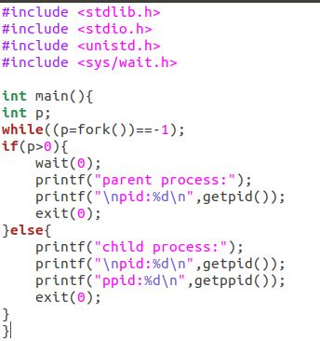

程序运行结果：

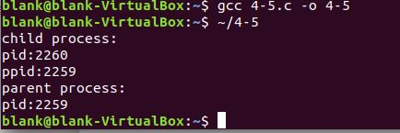

6编写程序，要求父进程创建一个子进程，子进程执行shell命令find / -name hda\* 的功能，子进程结束时由父进程打印子进程结束的信息。执行中父进程改变子进程的优先级。

程序源代码：

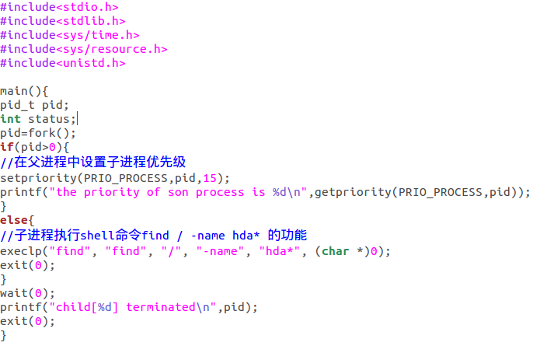

程序运行结果：

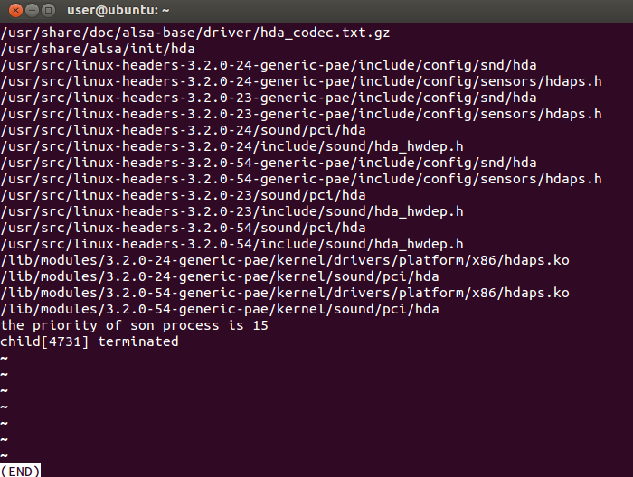

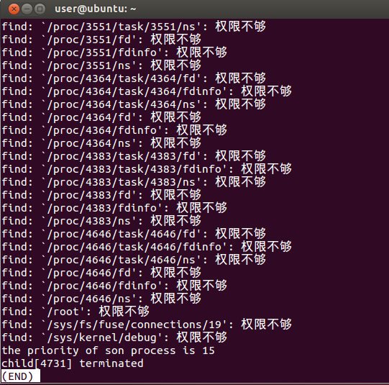

8查阅Linux系统中struct task\_struct 的定义，说明每项成员的作用。  
注：search in /usr/src/linux-2.6/include/linux/sched.h

广义上，所有的进程信息被放在一个叫做进程控制块的数据结构中，可以理解为进程属性的集合。每个进程在内核中都有一个进程控制块(PCB)来维护进程相关的信息,Linux内核的进程控制块是task\_struct结构体。task\_struct是Linux内核的一种数据结构，它会被装载到RAM里并且包含着进程的信息。每个进程都把它的信息放在 task\_struct 这个数据结构里，task\_struct 包含了这些内容：  
（1）标示符：描述本进程的唯一标示符，用来区别其他进程。  
（2）状态：任务状态，退出代码，退出信号等。  
（3）优先级：相对于其他进程的优先级。  
（4）程序计数器：程序中即将被执行的下一条指令的地址。  
（5）内存指针：包括程序代码和进程相关数据的指针，还有和其他进程共享的内存块的指针。  
（6）上下文数据：进程执行时处理器的寄存器中的数据。  
（7）I／O状态信息：包括显示的I/O请求,分配给进程的I／O设备和被进程使用的文件列表。  
（8）记账信息：可能包括处理器时间总和，使用的时钟数总和，时间限制，记账号。

… …

保存进程信息的数据结构叫做 task\_struct，并且可以在 include/linux/sched.h 里找到它。  
所有运行在系统里的进程都以 task\_struct 链表的形式存在内核里。进程的信息可以通过 /proc 系统文件夹查看。

**task\_struct一些字段的介绍：**

**1. 调度数据成员**  
(1) volatile long states;  
表示进程的当前状态

(2) unsigned long flags;  
进程标志  
(3) long priority;  
进程优先级。优先级可通过系统调用sys\_setpriorty改变。  
(4) unsigned long rt\_priority;  
rt\_priority给出实时进程的优先级，rt\_priority+1000给出进程每次获取CPU后可使用的时间(同样按jiffies计)。实时进程的优先级可通过系统调用sys\_sched\_setscheduler()改变(见kernel/sched.c)。  
(5) long counter;  
在轮转法调度时表示进程当前还可运行多久。在进程开始运行是被赋为priority的值，以后每隔一个tick(时钟中断)递减1，减到0时引起新一轮调度。重新调度将从run\_queue队列选出counter值最大的就绪进程并给予CPU使用权，因此counter起到了进程的动态优先级的作用(priority则是静态优先级)。  
(6) unsigned long policy;  
该进程的进程调度策略，可以通过系统调用sys\_sched\_setscheduler()更改(见kernel/sched.c)。调度策略有:  
?SCHED\_OTHER   0   非实时进程，基于优先权的轮转法(round robin)。  
?SCHED\_FIFO     1   实时进程，用先进先出[算法](http://lib.csdn.net/base/datastructure" \o "算法与数据结构知识库" \t "_blank)。  
?SCHED\_RR       2   实时进程，用基于优先权的轮转法。  
**2. 信号处理**(1) unsigned long signal;  
进程接收到的信号。每位表示一种信号，共32种。置位有效。  
(2)  unsigned long blocked;  
进程所能接受信号的位掩码。置位表示屏蔽，复位表示不屏蔽。  
(3) struct signal\_struct \*sig;  
因为signal和blocked都是32位的变量，Linux最多只能接受32种信号。对每种信号，各进程可以由PCB的sig属性选择使用自定义的处理函数，或是系统的缺省处理函数。指派各种信息处理函数的结构定义在include/linux/sched.h中。对信号的检查安排在系统调用结束后，以及“慢速型”中断服务程序结束后(IRQ#\_interrupt()。   
**3. 进程队列指针**  
(1) struct task\_struct \*next\_task，\*prev\_task;  
所有进程(以PCB的形式)组成一个双向链表。next\_task和就是链表的前后指针。链表的头和尾都是init\_task(即0号进程)。  
(2) struct task\_struct \*next\_run，\*prev\_run;  
由正在运行或是可以运行的，其进程状态均为TASK\_RUNNING的进程所组成的一个双向循环链表，即run\_queue就绪队列。该链表的前后向指针用next\_run和prev\_run，链表的头和尾都是init\_task(即0号进程)。  
(3) struct task\_struct \*p\_opptr，\*p\_pptr;和struct task\_struct \*p\_cptr，\*p\_ysptr，\*p\_osptr;  
以上分别是指向原始父进程(original parent)、父进程(parent)、子进程(youngest child)及新老兄弟进程(younger sibling，older sibling)的指针。  
**4. 进程标识**  
(1) unsigned short uid，gid;  
uid和gid是运行进程的用户标识和用户组标识。  
(2) int groups[NGROUPS];  
与多数现代UNIX[操作系统](http://lib.csdn.net/base/operatingsystem" \t "_blank" \o "操作系统知识库)一样，Linux允许进程同时拥有一组用户组号。在进程访问文件时，这些组号可用于合法性检查。  
(3) unsigned short euid，egid;  
euid和egid又称为有效的uid和gid。出于系统安全的权限的考虑，运行程序时要检查euid和egid的合法性。通常，uid等于euid，gid等于egid。有时候，系统会赋予一般用户暂时拥有root的uid和gid(作为用户进程的euid和egid)，以便于进行运作。  
(4) unsigned short fsuid，fsgid;  
fsuid和fsgid称为文件系统的uid和gid，用于文件系统操作时的合法性检查，是Linux独特的标识类型。它们一般分别和euid和egid一致，但在NFS文件系统中NFS服务器需要作为一个特殊的进程访问文件，这时只修改客户进程的fsuid和fsgid。  
(5) unsigned short suid，sgid;  
suid和sgid是根据POSIX标准引入的，在系统调用改变uid和gid时，用于保留真正的uid和gid。  
(6) int pid，pgrp，session;  
进程标识号、进程的组织号及session标识号，相关系统调用(见程序kernel/sys.c)有sys\_setpgid、sys\_getpgid、sys\_setpgrp、sys\_getpgrp、sys\_getsid及sys\_setsid几种。  
(7) int leader;  
是否是session的主管，布尔量。  
**5. 时间数据成员**  
(1) unsigned long timeout;  
用于软件定时，指出进程间隔多久被重新唤醒。采用tick为单位。  
(2) unsigned long it\_real\_value，it\_real\_iner;  
用于itimer(interval timer)软件定时。采用jiffies为单位，每个tick使it\_real\_value减到0时向进程发信号SIGALRM，并重新置初值。初值由it\_real\_incr保存。具体代码见kernel/itimer.c中的函数it\_real\_fn()。  
(3) struct timer\_list real\_timer;  
一种定时器结构(Linux共有两种定时器结构，另一种称作old\_timer)。[数据结构](http://lib.csdn.net/base/datastructure" \o "算法与数据结构知识库" \t "_blank)的定义在include/linux/timer.h中，相关操作函数见kernel/sched.c中add\_timer()和del\_timer()等。  
(4) unsigned long it\_virt\_value，it\_virt\_incr;  
关于进程用户态执行时间的itimer软件定时。采用jiffies为单位。进程在用户态运行时，每个tick使it\_virt\_value减1，减到0时向进程发信号SIGVTALRM，并重新置初值。初值由it\_virt\_incr保存。具体代码见kernel/sched.c中的函数do\_it\_virt()。  
(5) unsigned long it\_prof\_value，it\_prof\_incr;  
同样是itimer软件定时。采用jiffies为单位。不管进程在用户态或内核态运行，每个tick使it\_prof\_value减1，减到0时向进程发信号SIGPROF，并重新置初值。初值由it\_prof\_incr保存。 具体代码见kernel/sched.c中的函数do\_it\_prof。  
(6) long utime，stime，cutime，cstime，start\_time;  
以上分别为进程在用户态的运行时间、进程在内核态的运行时间、所有层次子进程在用户态的运行时间总和、所有层次子进程在核心态的运行时间总和，以及创建该进程的时间。  
**6. 信号量数据成员**  
(1) struct sem\_undo \*semundo;  
进程每操作一次信号量，都生成一个对此次操作的undo操作，它由sem\_undo结构描述。这些属于同一进程的undo操作组成的链表就由semundo属性指示。当进程异常终止时，系统会调用undo操作。sem\_undo的成员semadj指向一个数据数组，表示各次undo的量。结构定义在include/linux/sem.h。  
(2) struct sem\_queue \*semsleeping;  
每一信号量集合对应一个sem\_queue等待队列(见include/linux/sem.h)。进程因操作该信号量集合而阻塞时，它被挂到semsleeping指示的关于该信号量集合的sem\_queue队列。反过来，semsleeping。sleeper指向该进程的PCB。  
**7. 进程上下文环境**(1) struct desc\_struct \*ldt;  
进程关于CPU段式存储管理的局部描述符表的指针，用于仿真WINE Windows的程序。其他情况下取值NULL，进程的ldt就是arch/i386/traps.c定义的default\_ldt。  
(2) struct thread\_struct tss;  
任务状态段，其内容与INTEL CPU的TSS对应，如各种通用寄存器.CPU调度时，当前运行进程的TSS保存到PCB的tss，新选中进程的tss内容复制到CPU的TSS。结构定义在include/linux/tasks.h中。  
(3) unsigned long saved\_kernel\_stack;  
为MS-DOS的仿真程序(或叫系统调用vm86)保存的堆栈指针。  
(4) unsigned long kernel\_stack\_page;  
在内核态运行时，每个进程都有一个内核堆栈，其基地址就保存在kernel\_stack\_page中。  
**8. 文件系统数据成员**  
(1) struct fs\_struct \*fs;  
fs保存了进程本身与VFS的关系消息，其中root指向根目录结点，pwd指向当前目录结点，umask给出新建文件的访问模式(可由系统调用umask更改)，count是Linux保留的属性，如下页图所示。结构定义在include/linux/sched.h中。  
(2) struct files\_struct \*files;  
files包含了进程当前所打开的文件(struct file \*fd[NR\_OPEN])。在Linux中，一个进程最多只能同时打开NR\_OPEN个文件。而且，前三项分别预先设置为标准输入、标准输出和出错消息输出文件。   
(3) int link\_count;  
文件链(link)的数目。  
Array. 内存数据成员  
(1) struct mm\_struct \*mm;  
在linux中，采用按需分页的策略解决进程的内存需求。task\_struct的数据成员mm指向关于存储管理的mm\_struct结构。其中包含了一个虚存队列mmap，指向由若干vm\_area\_struct描述的虚存块。同时，为了加快访问速度，mm中的mmap\_avl维护了一个AVL树。在树中，所有的vm\_area\_struct虚存块均由左指针指向相邻的低虚存块，右指针指向相邻的高虚存块。 结构定义在include/linux/sched.h中。